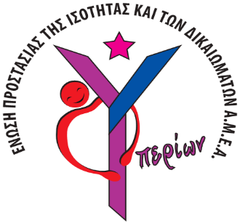 | Ένωση Προστασίας της Ισότητας και των Δικαιωμάτων  Ατόμων με Αναπηρία «ΥΠΕΡΙΩΝ»  Διεύθυνση: Λογγός Ληξουρίου, Πόλη: Ληξούρι, Νομός: Κεφαλονιά, Τ.Κ.: 28200  Τηλέφωνο Επικοινωνίας - Φαξ: 26710-92492  e-mail: enosiyperion@gmail.com, site: http://enosi-amea-yperion.gr
Ληξούρι, 23 Ιουλίου 2018
Αριθμ. Πρωτ.: 100
ΠΡΟΣ
Όλα τα Τοπικά Μέσα Ενημέρωσης Κεφαλονιάς,
Ιθάκης και Ιονίων Νήσων

ΔΕΛΤΙΟ ΤΥΠΟΥ
Η Θεατρική Αναγέννηση της κας. Γιούλης Ηλιοπούλου θα πραγματοποιήσει την Πέμπτη 26/07/2018, ώρα 21.00 μ.μ., στον αύλειο χώρο του Ά Δημοτικού Σχολείου στο Ληξούρι την επιτυχημένη της παράσταση «ΡΑΠΟΥΝΖΕΛ ΤΑ ΜΑΛΛΙΑ ΤΗΣ ΚΟΥΒΑΡΙΑ» (musical) των Αδελφών Γκριμ και μέρους των εσόδων της θα δοθεί στην Ένωση Α.με.Α. «ΥΠΕΡΙΩΝ» για την κάλυψη των αναγκών της.
Ευχαριστούμε εκ των προτέρων την Θεατρική Αναγέννηση και την κα. Γιούλη Ηλιοπούλου και ευχόμαστε τα παιδιά του Ληξουρίου και της Παλικής να ανταποκριθούν και να παρακολουθήσουν την συγκεκριμένη παράσταση, που προσφέρει εξαιρετικά μηνύματα. Το έργο διδάσκει σ’όλους μικρούς και μεγάλους, ίδιους και διαφορετικούς, ότι ο Άνθρωπος διαμορφώνει τη ζωή του ο ίδιος με τους δικούς του στόχους, με τα δικά του όνειρα και τις επιλογές του και εμείς απλά τον ενισχύουμε αν πρέπει και τον στηρίζουμε.

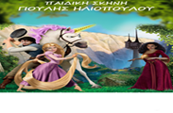
Άλλωστε η κα. Γιούλη Ηλιοπούλου είναι δοκιμασμένη και πετυχημένη στον χώρο του παιδικού θεάτρου και πολλά από τα έργα της είναι γνωστά σε μαθητές και εκπαιδευτικούς της Προσχολικής και Δημοτικής Εκπαίδευσης. Επίσης, τα ευαίσθητα κι ευγενικά της συναισθήματα αποδεικνύονται περίτρανα από την πρωτοβουλία της να στηρίζει τους σκοπούς της Ένωσης.

Για το Δ.Σ.,

Η Πρόεδρος,

Σοφία Μαροπούλου - Ζαφειράτου

